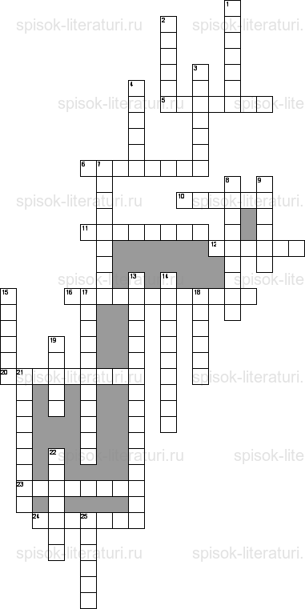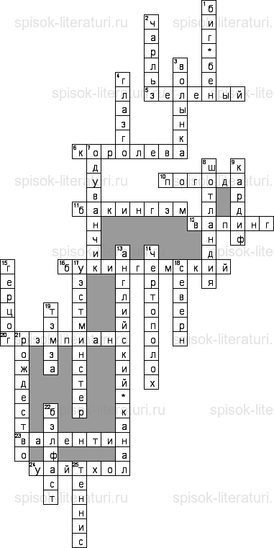

По горизонтали
5. Национальный цвет Северной Ирландии
6. Глава государства
10. Любимая тема для разговора в Великобритании
11. В каком дворце живет королева Великобритании
12. На какой улице располагаются теперь офисе различных газет в Лондоне
16. Дворец, в котором живет королевская семья
20. Частью какой горной цепи является самая высокая гора в Великобритании Бен Невис
23. Как зовут святого покровителя влюбленных
24. Одна из самых знаменитых улиц Лондона, которая ассоциируется с центральным правительством
По вертикали
1. Самый знаменитый колокол в Лондоне
2. Старший сын королевы Великобритании Елизаветы ii, носящий титул принца Уэльского
3. Музыкальный инструмент, представляющий собой кожаный мешок с трубой, через которую вдувают воздух
4. В этом городе проходит один из самых известных фестивалей во всем мире
7. Символ Уэльса
8. У флага какой страны есть белые диагональные полоски на синем фоне
9. Столица Уэльса
13. Канал, отделяющий Великобританию от континента
14. Символ Шотландии
15. Кто важнее по степени сословия: виконт, маркиз или герцог
17. Самая старая часть Лондона
18. Самая длинная река в Великобритании
19. Река, на которой был основан Лондон
21. Один из самых любимых праздников Британцев
22. Столица Северной Ирландии
25. Во что играют на знаменитом Уимблдонском турнире

